Irfan view-editor grafic
Putem face un semn de carte
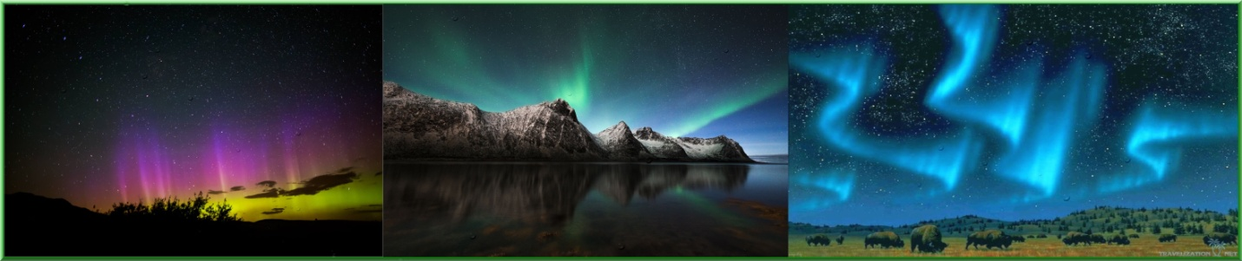
Exemplu [semn de carte cu aurora boreala]
a.Creati un semn de carte pentru ziua copiilor.
b.Creati un semn de carte care sa ilustreze anotimpurile.

Comenzi
Image
Create panorama image
Add images
Create image
